

SCHEDA TECNICA FONDO VASETTO 430ML
CODICE 10055076
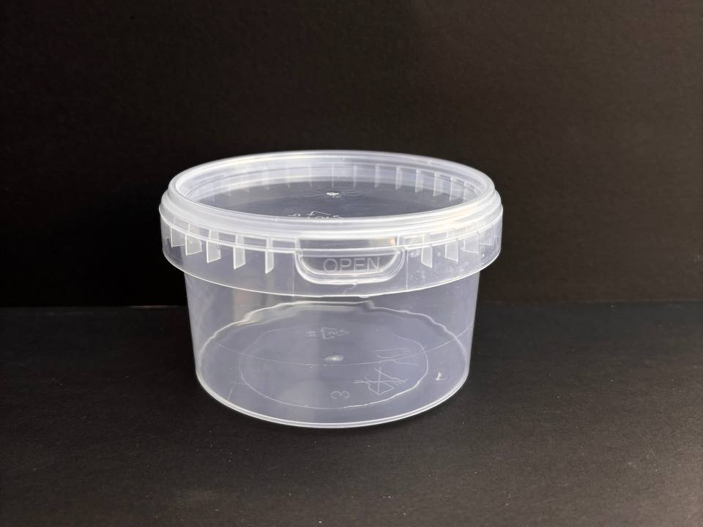
Sistema di chiusura:
Sigillo di garanzia
Materia prima:

PP-Polipropylene per Alimenti

Abbinato a Coperchio:
COD.10055077
COD. 10055079
Dimensioni
R diametro | 118 mm (+/-1%)
H | 68 mm (+/-1%)
Peso Articolo | 24 gr (+/-5%)
Volume | 430 ml (+/-5%)

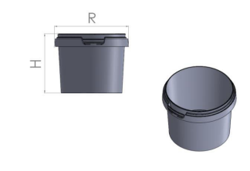

IMBALLAGGIO CARTONE IMBALLAGGIO PALLET
Misura 60x38x38h cm Misura 80x120x160h cm
Pezzi 315 Tot. Cartoni 24
Pezzi Tot. 7.560

